Nama : Beatrik maga

Nim 200250501012

jurusan sistem informasi

makul pemrograman mobile

Tutorial membuat Banner warkop

1. Lembar kerja

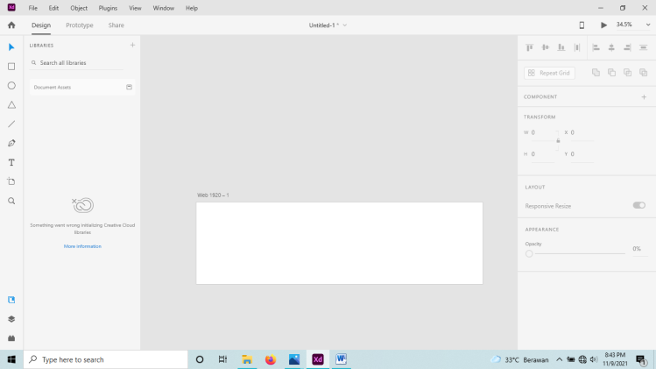

1. Masukan gambar yang di inginkan

